Středisko volného času dětí a mládeže Semily, příspěvková organizace
Tyršova 380, 513 01 Semily

ZPRÁVA O ČINNOSTI STŘEDISKA VOLNÉHO ČASU DĚTÍ A MLÁDEŽE SEMILY,
příspěvkové organizaci

ŠKOLNÍ ROK 2020/21

Zpracovala: Mgr. Jana Pavlatová
Předkládá: Mgr. Jana Pavlatová

V Semilech dne: 31.8.2021 Podpis:

ZPRÁVA O ČINNOSTI STŘEDISKA VOLNÉHO ČASU DĚTÍ A MLÁDEŽE SEMILY,
příspěvkové organizaci
ŠKOLNÍ ROK 2020/2021

1. Identifikační údaje:

Název: Středisko volného času dětí a mládeže Semily,
příspěvková organizace
Sídlo: 513 01 Semily, Tyršova 380
Právní forma: příspěvková organizace
Identifikační číslo: 00854816
Statutární zástupce: ředitelka Mgr. Jana Pavlatová
Adresa zřizovatele: 513 13 Semily, Husova 82
E-mail: ddm@semily.cz
Web: http://seddma.cz
Telefon: 481 623 208

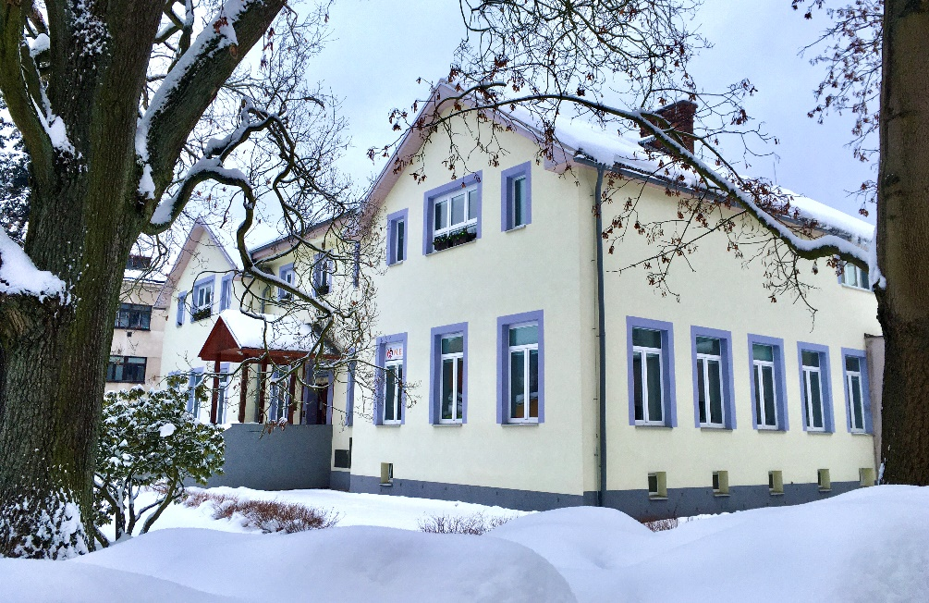

2. Charakteristika zařízení:

Hlavní účel, pro který se příspěvková organizace Středisko volného času dětí a mládeže /SVČDM/ Semily zřídila, je zajištění činností v působnosti zřizovatele v oblasti školství dle zákona 561/2004 Sb. o předškolním, základním, středním, vyšším odborném a jiném vzdělávání, ve znění pozdějších předpisů.
Předmět činnosti odpovídající vymezení hlavního účelu příspěvkové organizace je výkon činnosti domu dětí a mládeže, střediska volného času.
Organizace jako středisko volného času poskytuje zájmové vzdělávání.
Organizace je zapsána v Rejstříku škol.

3. Občanské sdružení pracující při SVČDM Semily:

Název: Spolek přátel SVČDM Semily
Sídlo: 513 01 Semily, Tyršova 380
Právní forma: občanské sdružení
Identifikační číslo: 15045242

4. Činnost SVČDM Semily ve školním roce 2020/21:

Školní rok 2020/21 byl ovlivněn pandemií a vládními předpisy. První pololetí zahájila organizace svoji činnost bez problémů. Byla nabídnuta nabídka zájmových útvarů a kurzů na daný školní rok. Letos jich bylo v nabídce opět přes 40.

První pololetí školního roku 2020/21

V prvním zářijovém týdnu 3. září jsme uskutečnili v parku Ostrov akci „V Semilech se nenudíme“, která je vždy zaměřena na nabídku volnočasových aktivit semilských organizací a spolků. Druhý zářijový týden začaly svoji činnost sportovní oddíly (ZÚ Klasické lyžování, Judo a Disco dance). Od 1. října se pak otevřely ostatní ZÚ a kurzy.
Bohužel 12. října 2020 byla činnost SVČ z důvodu vládního nařízení zakázána. Některé činnosti byly přerušeny, některé pokračovaly různou formou distanční výuky.
Organizaci jsme mohli opět otevřít za daných podmínek v období od 7. prosince do 18. prosince. Více lekcí jsme již v prvním pololetí prezenční formou uskutečnit nesměli.
Omezené byly také soutěže a vystoupení. Povolené byly pouze ty, které se uskutečnily v září a první týden v říjnu. Stihli jsme se zúčastnit s oddílem běžeckého lyžování několika přespolních běhů, které organizovaly lyžařské oddíly v Libereckém kraji. A ZÚ Judo se zúčastnilo 18. září krajského přeboru Libereckého kraje U13 a U15.
Jeden závod jsme také uskutečnili my. Byl jím přespolní běh oddílu běžeckého lyžování. Organizovali jsme ho společně s Tělovýchovnou jednotou Semily, z.s.
Kromě distanční výuky některých ZÚ a kurzů během doby, kdy byla organizace uzavřena, jsme pro děti a mládež vyhlašovali různé výzvy a akce. Zprvu to byly výzvy a akce vyhlašované na sociálních sítích (hádanky, sportovní úkoly, soutěže, keramické akce,…), postupně byly přidávány aktivity různého zaměření ve venkovním prostředí. („Mikulášská zahrada“, „25 dní lednového předsevzetí“ či pravidelná úprava lyžařských tratí).

Druhé pololetí školního roku 2020/21

V druhém pololetí pokračovala činnost zpočátku pouze distanční formou. V únoru bylo pro nás stále hlavním tématem úprava lyžařských tratí a nově také pohádky. O jarních prázdninách jsme uspořádali v parku Ostrov týdenní „Pohádkové prázdninové rébusy“. Březen pak patřil plyšovým hračkám, sportu a Velikonocům. Plyšové hračky provázely děti nejen při domácích činnostech (omalovánky, křížovka, společenské hry, …), ale také při venkovních výzvách („Vezměte plyšáka na výlet I.-IV.“ či „Plyšákova stezka“). V březnu jsme se také zúčastnili celorepublikové výzvy „Kraslicov 2021“. Duben a květen patřil pohybu. Snažili jsme nejen děti, ale také dospělé rozhýbat dvěma výzvami („100 jarních km chůze a běhu“ a „Cyklistická výzva“). Nebyl opomenut ani květnový Den Země, jsme skrz sociální sítě celý týden dětem předávali informace o přírodě a učili jsme je o ni skrz úkoly. Jako poslední venkovní akcí, která musela probíhat v režimu daných opatření, byl ve Dne dětí a „Malování na zámkovku“.
V květnu zároveň přišlo postupné rozvolnění. Nejprve jsme začali činnost v některých sportovních oddílech a posléze ve většině ostatních ZÚ. U všech jsme dodržovali pravidla opatření vydaných MŠMT či MZČR. Zpočátku se činnosti museli ve větším počtu konat pouze venkovním prostředí, postupně jsme se mohli přesouvat i do učeben a tělocvičen. Na začátku června začala probíhat činnost, při dodržování opatření, zcela bez omezení. A stejně tak jako vloni, abychom dětem nahradili co nejvíce hodin, se činnost uskutečňovala až do konce června. V závěru došlo také na několik vystoupení a výletů.
Hned na počátku letních prázdnin začaly probíhat příměstské a pobytové tábory. Celkem jsme jich uskutečnili pět. V letošním roce neprobíhalo soustředění judistů. Zároveň jsme pronajímali naši táborovou základnu jiným organizacím a spolkům. Každý tábor probíhal opět za přísných hygienických pravidel, které vydalo MZČR. Všichni účastníci museli podstoupit test. Buď v odběrovém místě či před zraky zdravotnice tábora.

  - Formy vzdělávání:

4.1.1. Pravidelná výchova, vzdělávací a zájmová činnost
- zájmové útvary /ZÚ/, kurzy
- přehled jednotlivých ZÚ SVČDM Semily - viz Příloha č. 1 – Přehled nabízených ZÚ
Původně se přihlásilo do našich zájmových útvarů a kurzů 367 dětí a dospělých. Bohužel vlivem pandemie a zákazu činnosti se počet účastníků během školního roku snížil. Především nenastoupili k výuce žáci Střední školy Semily, kteří k nám dochází na výuku sebeobrany. A někteří se po uzavření organizace odhlásili, protože neměli jistotu, jak bude během roku ZÚ či kurz probíhat.
Ve školním roce 2020/21 navštěvovalo tedy ve 36 zájmových útvarech 254 účastníků.

Zájmové útvary
Zájmové útvary a kurzy se stihly v tomto školním roce sejít na začátku školního roku, dva týdny v prosinci a v květnu a červnu.
V září, říjnu a v prosinci probíhaly ZÚ a kurzy bez omezení.
V květnu se zpočátku mohly aktivity, až na výjimky, konat pouze venku. Jako první začali venku sportovat tanečnice a lyžaři a další týden se k nim přidaly keramičky. Uvnitř pak probíhaly jazykové kurzy, které byly v počtu jeden žák a jeden učitel. Po dvou týdnech byl povolen přístup do učeben a tělocvičen většímu počtu dětí či dospělých, a tak jsme mohli otevřít také ostatní ZÚ a kurzy. A zároveň keramika se mohla opět nastěhovat do dílny. Od 24. května probíhala tedy činnost v organizaci bez omezení.
V ostatních měsících, kdy byla organizace uzavřena, probíhala činnost a výuka ve většině ZÚ a kurzech distanční formou.

Rukodělné
- Keramika l. – V.
Keramika l. - pro děti
Keramika II. - pro děti - nový ZÚ
Keramika lIl. - pro děti
Keramika IV. - pro mládež a dospělé
Keramika V. - pro děti
Keramika VI. - pro mládež a dospělé

Tak jako každý rok byl také letos o keramické kurzy zájem. Byl přidán i nový kurs pro děti.
Prezenční forma: Jakmile bylo možné prezenční formu uskutečnit, keramika probíhala.
Distanční forma: V týdnech, kdy se nemohli děti a dospělí účastnit keramiky prezenčně, měli možnost si brát keramickou hlínu domů a vždy ji přinést na výpal a glazovaní. O tuto službu byl velký zájem. Zpracovalo se tak skoro 300 kg hmoty.

Bohužel k nám v letošním roce nemohly chodit na dopolední vytváření děti z mateřských škol.

Vzdělávací a zábavné
- Školka „Sluníčko“ l.-ll. - pro děti od 2 do 3 let
ZÚ probíhá dvakrát týdně v dopoledních hodinách. Rodiče si mohou vybrat, zda mají zájem o jeden den v týdnu či o oba. Děti se zde učí především trávit čas v kolektivu. ZÚ je velice dobrou přípravou na mateřskou školu.
Prezenční forma: V tomto školním roce fungovala celkem tři měsíce. Přesto děti s námi stihly prožít první chvilky s kamarády bez rodičů, Vánoce a na jaře hraní nejen v učebně, ale také venku. Cíl, který má tento ZÚ, byl nakonec částečně splněn.
Distanční forma: ZÚ se nekonal

- Psychologie pro život - pro mládež a dospělé
Kurz probíhá jednou týdně. Tento ZÚ navštěvují především dospělí. Nabízíme každoročně kurzy jak pro pokročilé, tak pro začátečníky.
Prezenční forma: V období, kdy byl povolen, probíhal z důvodu docházky starších účastníků v omezeném počtu i míře.
Distanční forma: kurz se nekonal

Jazykové kurzy
- Anglický jazyk
- Německý jazyk
- Ruský jazyk
Prezenční forma: V období, kdy byla organizace otevřena, probíhaly jazykové kurzy v plném rozsahu.
Distanční forma: kurz se nekonal

Přírodovědné
- Chovatelský - pro děti a mládež
Chovatelský ZÚ je velmi oblíbený dětmi, které mají rády přírodu. Děti se setkávají společně jednou týdně, kdy se zvířatům věnují, čistí jim akvária a terária, krmí je a učí se o nich. Dále také hrají hry na danou tématiku. Během týdne pak dochází jednotlivě na služby, kdy zvířata krmí.
Prezenční forma: Probíhal v plném rozsahu.
Distanční forma: Během zákazu činnosti v organizaci, mohly děti sledovat životy svých zvířátek díky webu, který ZÚ má. Zároveň se zde mohly účastnit různých soutěží, které pro ně vedoucí ZÚ připravila.

- Rybářský - pro děti a mládež
Děti se zde schází jednou týdně a učí se základům rybaření. Školní rok je ukončen zkouškou a rybářskými závody. O tento ZÚ mají zájem především chlapci.
Prezenční forma: V prvním pololetí probíhal v plném rozsahu. Ve druhém pololetí již pouze formou konzultací.
Distanční forma: Během zákazu činnosti se ZÚ nekonal. Vedoucí ZÚ byl však s dětmi stále v kontaktu a předával jim důležité informace ohledně rybaření.
Informatika
- Svět Minecraftu
Svět Minecraftu I. – pokročilí - pro děti a mládež
Minecraft je počítačová hra, která podporuje představivost. Děti zde pomocí kostek z různých materiálů tvoří svůj vlastní svět, o který se starají a musí v něm přežít.
Prezenční forma: Činnost ZÚ v plném rozsahu.
Distanční forma: Během zákazu činnosti se ZÚ nekonal.

Sportovní a pohybové kroužky
- Klasické lyžování l. – ll.
Klasické lyžování l. - přípravka - pro děti
Klasické lyžování ll. - pro děti a mládež
Klasické lyžování se v posledních letech rozděluje na závodní a zájmové lyžovaní. Děti a mládež, které závodí, navštěvují ZÚ až třikrát týdně. Sezóna je rozdělena do tří částí. Podzimní, kdy se účastníme Poháru KSL Libereckého kraje v přespolních bězích, zimní, kdy se zúčastňujeme Poháru KSL Libereckého kraje, ČP a MČR a jarní. V letošním školním roce jsme se zúčastnili pouze závodů, které proběhly v září a částečně v říjnu.
Děti, které se nezúčastňují závodů, se pilně učí základům lyžovaní, poznávají hory a vytváří v sobě zájem o sport.
K trénování využíváme přírodu, tělocvičnu ve Sportovním centru a běžecké tratě v okolí.

Prezenční forma: V období, kdy byla činnost sportovních oddílů povolena, jsme se s lyžaři scházeli.
Distanční forma: V době zákazu probíhal sport distančně. Na podzim dostávali lyžaři motivační výzvy. V zimních měsících jsme pro děti společně s TJ Semily, z.s. připravovali běžecké tratě pod Kozákovem. Děti tak měly připravené dokonalé podmínky pro zimní sportování. Bohužel však pouze s rodiči. Bylo vynikající, že se na tratích často děti sešly společně, a tak byly v kontaktu se svými kamarády ve venkovním prostředí a také s trenéry.

- Florbal l. – ll.
Florbal I. - pro děti
Florbal ll. - pro děti a mládež
Naše organizace, oproti semilskému florbalovému klubu SCC, nabízí dětem florbal bez soutěží. Každým rokem se počet zájemců zvyšuje. Schází se jednou týdně v hale Sportovního centra.
Prezenční forma: Florbal je plně vázaný na tělocvičnu. Fungoval tedy v době, kdy byly otevřené.
Distanční forma: Během období, kdy byly tělocvičny uzavřené, se nekonal.

- Judo l. – lV.
Judo l. - přípravka - pro děti
Judo ll. – mláďata, koťata - pro děti
Judo lll. – mladší a starší žactvo - pro děti a mládež
Judo lV. – dorost a junioři - pro mládež
Judo baby - pro děti
Sebeobrana a kondice - pro mládež a dospělé
Sebeobrana ISŠ Semily - studenti 2PO
Judo má v semilském SVČ dlouholetou tradici. Nabízí výuku od předškolního věku až po dospělé. Během roku se judisté účastní mnoha závodů (regionální poháry, katany, grand prix) a účastní se randori. V posledních letech vzniká blízká spolupráce semilského a jičínského juda.
V letošním školním roce měla pokračovat spolupráce se Střední školou Semily. Druhý a třetí ročník, který neměl z minulého školního roku všechny lekce splněné, měly docházet na výuku sebeobrany. Bohužel střední školy měly nejdelší distanční výuku, tak se tyto lekce neuskutečnily.
Prezenční forma: V prvním pololetí při povolené činnost se konalo Judo v plném rozsahu. V druhém pololetí při povolené činnosti se děti a dospělí věnovali především všeobecným pohybovým aktivitám.
Distanční forma: Během zákazu dostávaly děti od svých trenérů tréninkové plány, podle kterých si měly v domácím prostředí udržovat svoji fyzičku.

- Joga - pro dospělé
Mnoholetá skupina zájemců o jógu se v našem SVČ schází jednou týdně. Jedná se především o dospělé.
Prezenční forma: Také zde se účastníci scházeli pouze v povolený čas.
Distanční forma: V době uzavření organizace se jóga nekonala.

- Tvořivá taneční výchova l. – ll. - pro děti a mládež
Děti se zde schází jednou týdně. Tento ZÚ má především pomoci dětem vnímat hudbu, prostor a především své tělo.
Prezenční Forma: Činnost v plném rozsahu.
Distanční forma: ZÚ se nekonal

- Disco dance l. – Vll.
Disco dance l. – Mini hobby - pro děti
Disco dance ll. – Děti hobby - pro děti
Disco dance lll. – Děti - pro děti – soutěžní
Disco dance lV. – Junioři - pro mládež – soutěžní
Disco dance V. – Junioři - pro mládež - soutěžní
Disco dance VI. – Děti - pro děti – soutěžní
Disco dance VII. – Mini - pro děti – soutěžní
Disco dance VIII. – Dospělí - pro dospělé

Nejvíce obsazený ZÚ našeho SVČ. Kromě mini a děti hobby, se tanečnice účastní regionálních a celorepublikových soutěží. Během roku také vystupují na různých akcích. Mezi ně patří např: plesy, karnevaly, akce města Semily a jiné.
Prezenční forma: Tanečnice se začaly scházet jako vždy již na začátku září. Stihly se tedy připravovat na novou sezónu měsíc. Pouze kromě dvou týdnů před Vánocemi se sešly, tak jako ostatní sportovci v organizaci, až v květnu a v červnu. Nejdříve však byly tělocvičny uzavřené. Na tanečnice tedy čekaly tréninky venku před budovou SVČ. V červnu se také dočkaly vystoupení. Což bylo pro děvčata velice motivující.
Distanční forma: Během uzavření SVČ dostávaly v 1. pololetí tanečnice videa, podle kterých tancovaly v domácím prostředí. Ve 2. pololetí hodiny probíhaly online. Účast na obou formách distanční výuky byla pro děti dobrovolná.

Technika

- Plastikový modelář - pro děti a mládež
Plastikový modelář je ZÚ, který navštěvují především chlapci. Sestavují zde modely letadel, tanků, lodí a jiných. Seznamují se s historií a zároveň se učí trpělivosti, zručnosti a soustředění.
V letošním roce, především z důvodu pandemie a uzavření organizace se nekonal.

Mezi nejvíce navštěvované zájmové útvary opět letos pařily sportovní a pohybové ZÚ a keramika.

    - Příležitostná výchova, vzdělávací, zájmová a tematická rekreační činnost
- přehlídky, vystoupení, výstavy, přednášky, akce pro veřejnost, sportovní soutěže
- přehled akcí SVČDM Semily – viz Příloha č. 2

Soutěže, závody, turnaje:
Během školního roku se děti z několika ZÚ účastní soutěží a závodů.
Bohužel pandemie ovlivnila pořádání a účast na soutěžích a závodech. Soutěže a závody probíhaly pouze v měsíci září v prvním pololetí. V jarních měsících, kdy došlo k částečnému rozvolnění, se již soutěže a závody nekonaly.

Soutěže a závody, které se ve školním roce 2020/21 konaly a naše organizace se jich účastnila:
  - ZÚ Klasické lyžování
    - Podzimní přespolní běhy
      - V letošním roce se nekonaly v rámci Poháru Svazu lyžařů LK. Závody organizovaly jednotlivé oddíly LK ve spolupráci Lyžování dětem

  - ZÚ Judo
    - Krajský přebor LK U13 a U15
Vystoupení:
Během školního roku vystupují děti a mládež především sportovní ZÚ na různých akcích. V letošním školním roce byla zpočátku všechna tato vystoupení zrušena. K několika vystoupení nakonec došlo v měsíci červnu. Byly to především vystoupení tanečnic na poutích.
Výstavy:
Během školního roku probíhají v ZÚ výstavy, kde účastníci prezentují své výrobky. Také tyto aktivity byly v letošním školním roce zrušeny.
Organizování soutěží:
SVČDM organizuje několik soutěží a závodů.
Mezi největší tyto akce patří:
  - ZÚ Klasické lyžování - podzimní a jarní přespolní běh (jarní se letos neuskutečnil)
  - ZÚ Judo - Vánoční turnaj v judu a Regionální pohár mladšího a staršího žactva (letos se neuskutečnil), randori
    - Uskutečnil se pouze podzimní přespolní běh
V nynějším školním roce jsme však mohli uskutečnit pouze podzimní přespolní běh.
Akce pro veřejnost:
Díky pandemii byly akce v letošním roce zcela jiné a jejich počet se zvýšil. Akce a výzvy jsme rozdělili na akce „náměty na doma“ a akce „venkovní“.
Náměty na doma
Skrz sociální sítě jsme nabízeli dětem a jejich rodičům náměty a typy na činnosti a soutěže, za kterých byly vždy tři vylosováni a odměněni.
Mezi soutěžní akce patřily například akce „Podzimní fotografická soutěž“, „Adventní kalendář“, „25 dní novoročního předsevzetí, „Den Země“ aj.
Náměty a typy na činnosti byly například omalovánky, společenské hry atd.

Venkovní akce
Po zákazu organizování akcí, jsme začali nabízet činnosti, které jsme pracovně nazývali „pro Vás - bez nás“. Připravili jsme stezky, úkoly či soutěže a poskytli dětem s rodiči časové rozmezí, kdy se mohli naší akce zúčastnit. Základem však bylo dodržování nastavených hygienických opatření, které bylo v té době platné.
Takovou akcí byla například „Mikulášská zahrada“, „Prázdninové pohádkové rébusy“, či „Plyšákova stezka“ či „Den dětí“.

Přednášky:
Mezi přednášky, které organizujeme, patří především každoroční setkávání s externími pracovníky a proškolení vedoucích na letní tábory.

Seznam všech soutěží, závodů, vystoupení, výstav, akcí a přednášek je zaznamenán v příloze č. 1

Spolupráce:
Naše organizace spolupracuje během školního roku za provozu, který není ovlivněn opatřeními, s mnoha organizacemi a spolky. Jsou jimi především mateřské a základní školy, Tělovýchovná jednota Semily, z.s., Sportovní centrum, p.o. Centrum pro rodinu MED, z.s, Město Semily, SŠ Semily či republikové svazy jednotlivých sportovním oddílů. Společně organizujeme různé akce. Především jsou jimi soutěže, výstavy, setkání, výlety, dny otevřených dveří a jiné.
Konání letošních akcí bylo velmi ovlivněné zákazy. Každoroční spolupráce s ostatními organizacemi a spolky neprobíhala v takovém rozsahu, jako v předešlých letech. Ale předpokládáme, že jakmile se situace vrátí do klasických kolejí, bude spolupráce s nimi opět pokračovat.
Ve školním roce 2020/21 proběhlo celkem 58 akcí. Z toho 14 bylo určeno pro zájmové útvary /soutěže, vystoupení, výlety…/, 3 pro jiné organizace a 41 pro veřejnost. Akce v letošním školním roce měly zcela odlišný ráz od minulých let. Celkem se jich zúčastnilo 5527 účastníků.

    - Táborová činnost a další činnost
- tábory, víkendové akce, soustředění
- přehled táborů a soustředění SVČDM Semily – viz příloha č. 2
Letní tábory naše organizace vypsala již v lednu. Během měsíce byly všechny skoro obsazené. Pandemie nejprve konání letních táborů ohrožovala. Nakonec však byly za daných hygienických podmínek povoleny.
SVČDM letos organizovalo tři letní pobytové tábory a dva příměstské.
Pobytové se konaly na turistické základně Babeta v Jesenném. První tábor „Hedvábná stezka“ byl zaměřen na dobrodružné hry a absolvovalo ho 35 dětí. Druhý tábor byl letním soustředěním ZÚ Disco dance a zúčastnilo se ho 30 dětí. Na poslední letní tábor, který byl sportovní a nesl název „Sportovní camp 2021“ přijelo 29 dětí.
V dalších termínech SVČDM turistickou základnu opět pronajímalo jiným organizacím či spolkům. A tak jako každý rok, nebyl na naší základně den bez dětí.
Příměstské tábory se konaly v budově SVČ v Semilech. První byl opět jako soustředění ZÚ Disco dance a zúčastnilo se ho 30 tanečnic. Druhým příměstským táborem byl dobrodružný Trosečník VIII. Jeho se zúčastnilo 21 dětí.
V letošním roce se bohužel nekonal již tradiční „Judo camp“.
Celkem tedy naše letní tábory a soustředění využilo 145 dětí.

    - Osvětová činnost, individuální práce, spontánní aktivity a jiné formy

4.2 Obsah a oblasti zájmového vzdělávání:

Obsahem zájmového vzdělávání je naplnění volného času zájmovou činností se zaměřením na různé oblasti. Činnosti jsou přizpůsobeny věku, individuálním schopnostem, zájmům a potřebám všech účastníků. Účastníci získávají nejen znalosti a dovednosti, ale jsou vedeny k jejich využití v praxi.

5. Materiální, personální a ekonomické podmínky:

5.1 Materiální a prostorové podmínky:

SVČDM využívá ke své činnosti:
Středisko volného času dětí a mládeže SEDDMA, 513 01 Semily, Tyršova 380
Turistická základna BABETA, Jesenný

- Středisko volného času dětí a mládeže SEDDMA:

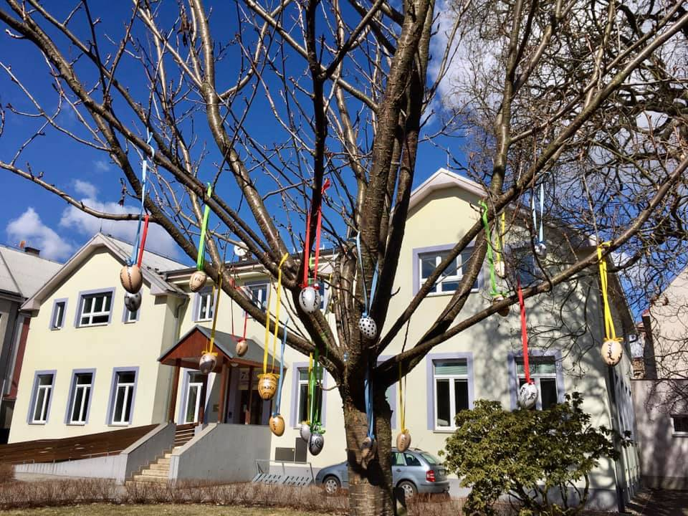

Prostorové podmínky jednotlivých zájmových útvarů jsou dostačující. Materiální vybavení je doplňováno podle potřeb ZÚ. K činnosti využíváme nejen budovu SVČDM, ale také pronajaté prostory Sportovního centra Semily, Gymnázia I. Olbrachta, Kulturní centrum Golf Semily a sportovní hřiště, parky či lyžařské areály.
Na podzim roku 2020 byl zakoupen nábytek do učebny přírodních věd a techniky. Tato koupě byla poslední fází výměny nábytku ve všech učebnách. Prostor před budovou jsme doplnili dvěma lavičkami a stojany na kola.

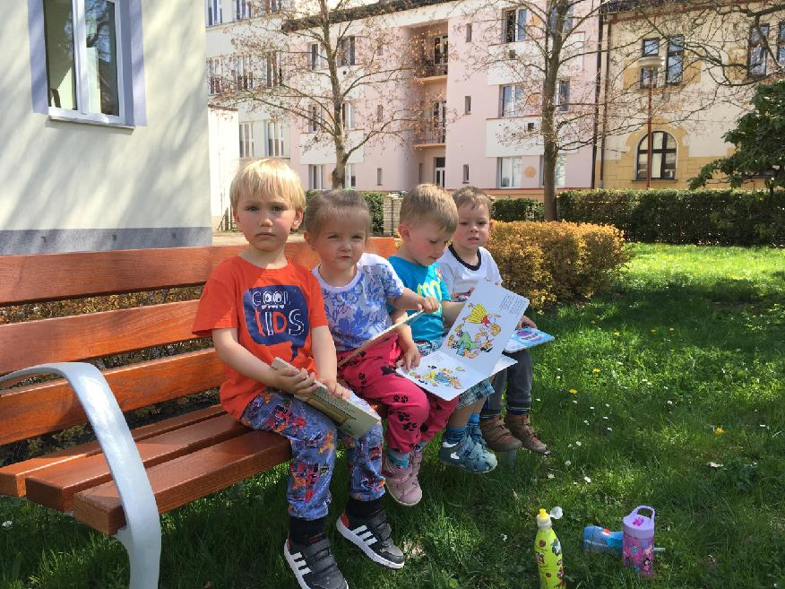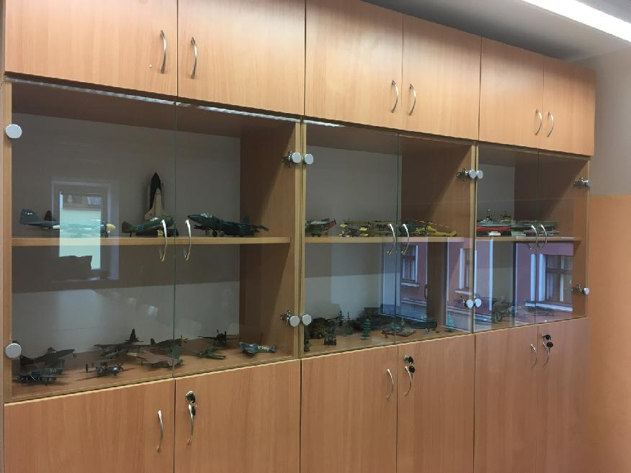

SVČDM Semily pronajímá ve své budově část prostoru v přízemí /klubovnu, kuchyňku, kancelář a malou tělocvičnu/ spolku Centrum pro rodinu M.E.D..
- Turistická základna BABETA:
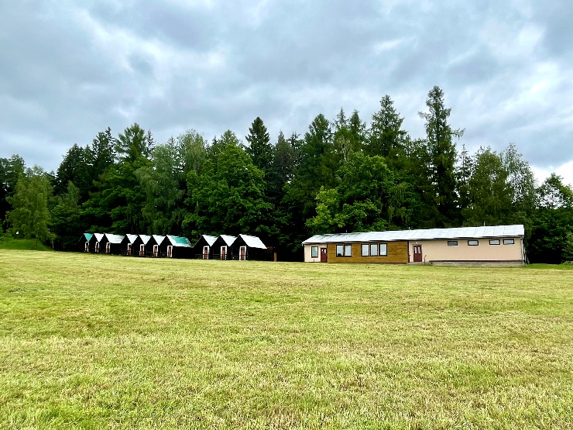

Turistická základna Babeta se nachází v obci Jesenný. Je v provozu vždy od června do září. Jsou zde pořádány letní tábory SVČDM a dále je pronajímána jiným organizacím či spolkům.
Nachází se zde chata Babeta /společenská místnost, dva pokoje a pokoj pro nemocné/, kuchyň s jídelnou, sociální zařízení /zvlášť pro dívky a chlapce/. Pro táborníky je zde deset chatek /vždy se čtyřmi lůžky/.
V minulým dvou letech prošla TZ Babeta několika dílčími rekonstrukcemi. V letošním roce došlo pouze k renovaci betonové části u chaty Babeta a k malým opravám jako je výmalba ušpiněných zdi v chatkách, úprava prostoru za kuchyní a společenskou místností.

5.2 Personální podmínky:

- Pedagogičtí pracovníci:
Zájmové vzdělávání zabezpečují interní a externí pedagogičtí pracovníci a dobrovolníci.
- Interní pedagogičtí pracovníci:
3 pracovníci - úvazek 100%
1 pracovník - úvazek 50%

- Externí pedagogičtí pracovníci:
9 pracovníků
dohody o pracovní činnosti, dohody o provedení práce

- Dobrovolníci/asistenti

Celkem: 3,5 interních pedagogických pracovníků

- Nepedagogičtí pracovníci:

- Úklid: 1 pracovník - úvazek 60%
1 pracovník - úvazek 25%
1 pracovník - úvazek 35%

- Pokladník, domovník, řidič:
1 pracovník - úvazek 50%

Celkem: 1,70 nepedagogických pracovníků

Celkem: 5,20 pracovníků

Ve školním roce 2020/21 probíhalo další vzdělávání pedagogických pracovníků mimo jiné formou studia odborné literatury. Období uzavření organizace využili pedagogové možnost samostudia.

5.3 Ekonomické podmínky:

Finanční prostředky SVČDM Semily:
- zřizovatel
- státní rozpočet
- vlastní činnost
- dotace
- aktivity jednotlivých ZÚ

6. Kontroly:

Průběžná veřejnosprávní kontrola
- Kontrola byla provedena na základě pověření zřizovatelem
- Kontrolovaný rok 2020
- Kontrola proběhla dne 12.11.2020
- Doporučení - nebyla uložena

Veřejnosprávní kontrola
- Kontrola byla provedena na základě pověření zřizovatelem
- Kontrolovaný rok 2020
- Kontrola proběhla dne 19.4.2021
- Doporučení - nebyla uložena

Všeobecná zdravotní pojišťovna ČR
Kontrola plateb pojistného na veřejné zdravotní pojištění a dodržování ostatních povinností plátce pojistného
- Kontrolované období 1.12.2016 – 28.2.2021
- Kontrola proběhla 20.4.2021
- Doporučení – nebyla uložena

7. Závěr:

Školní rok 2020/21 byl zcela odlišný od předcházejících. Ke dni 31.10.2020 byl počet nahlášených účastníků 367. Bohužel díky uzavření školských organizací nedošlo k mnoha činnostem. Například se tento školní rok u nás nesešli studenti Střední školy Semily, kteří zde měli mít praktickou výuku. Zároveň během školního roku odešlo z našich ZÚ a kurzů několik účastníků, kteří neměli zájem čekat na částečné otevření organizace. Jejich návrat v dalším školním roce však očekáváme. Nakonec tedy s námi dokončilo netradiční školní rok 254 účastníků. Snažili jsme se všem dětem, mládeži a dospělým přítomnost v na našich činnostech co nejvíce nahradit. Komunikovali jsme s nimi, posílali úkoly, výzvy, poskytovali podmínky pro danou činnost s rodiči doma a zvali je na akce, které jsme připravovali nejen pro naše přihlášené účastníky, ale pro všechny.
Se zákazem činnosti souvisel také zákaz soutěží, vystoupení a některých akcí. Naše organizace se tak zaměřila na zcela jiné akce, které doposud neorganizovala. Během celého školního roku jsme nabízeli možnost účastnit se akcí, které jsme připravili ve venkovním prostředí či na sociálních sítích. Zájem byl veliký a ohlasy byly velmi kladné. Což nás potěšilo a v dalších letech, kdy doufáme, že činnost ve školských zařízeních bude již probíhat bez omezení, chceme s některými akcemi pokračovat.
Naštěstí letní tábory již probíhaly bez omezení. Byla potřeba pouze splnit podmínku testování před začátkem a po sedmi dnech konání tábora či doložení dokladu o prodělání nemoci covid-19 před méně než 180 dny. Což nebyl pro žádného účastníka problém. Zájem byl tedy veliký. Kapacita několika letních táborů byla naplněna během prvního měsíce po vyhlášení. Organizovali jsme pět letních táborů a zúčastnilo se jich 145 dětí. Což je menší počet než v loňském roce. Je to ale z důvodu, že se letos nekonal Judo camp.
Můžeme tedy říci, že jsme s letošním školním rokem spokojení. Poskytl nám nové možnosti a poznatky. Doufáme ale, že školní rok 2021/22 již bude opět bez omezení a budeme moci účastníkům nabídnout naše činnosti tak, jak jsme zvyklí.

Příloha č. 1
NABÍDKA ZÁJMOVÝCH ÚTVARŮ A KURZŮ PRO ROK ŠKOLNÍ ROK 2020-2021

Středisko volného času dětí a mládeže Semily,p.o
Tyršova 380 Semily,tel: 481623208/737900515,http://seddma.cz,fb:Seddma Semily
Nabídka zájmových útvarů na školní rok 2020/2021
oddělení a zájmový útvar | pro koho | kdy | v kolik | platba pol.
RUKODĚLNÉ ZÚ
Keramika I. | děti, mládež | pondělí | 13.30-15.00 | 500.-
Keramika II. | děti, mládež | pondělí | 15.00-16.30 | 500.-
Keramika III. | děti, mládež | úterý | 14.00-15.30 | 500.-
Keramika IV. | mládež, dospělí | úterý | 16.00-17.30 | 1000.-
Keramika V. | děti, mládež | středa | 14.00-15.30 | 500.-
Keramika VI. | děti, mládež | čtvrtek | 14.00-15.30 | 500.-
Keramika VII. | mládež, dospělí | čtvrtek | 16.00-17.30 | 1000.-
VZDĚLÁVACÍ A ZÁBAVNÉ ZÚ
Kurs znakového jazyka - pokročilí | děti od 10 let, mládež | čtvrtek | 16.00-17.00 | 400.-
Kurs znakového jazyka - začátečníci | děti od 10 let, mládež | čtvrtek | 15.00-16.00 | 400.-
Moje osobnost a volba povolání | mládež, dospělí | úterý | 15.00 | 400.-
Psychologie pro život - pokročilí | mládež, dospělí | pondělí | 17.00 | 400.-
Psychologie pro život - začátečníci | mládež, dospělí | pondělí | 15.30 | 400.-
Školka | děti od 2 do 3 let | út/čt | 9.00-12.00 | 1300.-
JAZYKOVÉ KURZY
Anglický jazyk - doučování | děti ZŠ a malé GIO |  |  | 100.-/hod.
Německý jazyk - doučování | děti ZŠ a malé GIO |  |  | 100.-/hod.
Angličtina Klubíčko - pokročilí | děti od 5 do 8 let |  |  | 400.-
Angličtina Klubíčko - začátečníci | děti od 5 do 8 let |  |  | 400.-
Anglický jazyk - začátečníci/pokročilí | děti, mládež, dospělí |  |  | 400.-/1000.-
Německý jazyk - začátečníci/pokročilí | děti, mládež, dospělí |  |  | 400.-/1000.-
Ruský jazyk - začátečníci/pokročilí | děti, mládež, dospělí |  |  | 400.-/1000.-
PŘÍRODOVĚDNÉ ZÚ
Chovatelský | děti od 2.třídy | středa | 15.30-18.00 | 400.-
Rybářský | děti od 2.třídy | úterý | 15.00 | 400.-/rok
INFORMATIKA
Minecraft - pokročilí 3. a 4.rokem | děti 2. - 5.tříd | pátek | 14.30-16.00 | 400.-
Minecraft - začátečníci | děti 1. - 4.tříd | pondělí | 14.30-16.00 | 400.-
SPORTOVNÍ A POHYBOVÉ ZÚ
Disco dance I. - Mini hobby | děti 4 -6 let | pondělí | 16.00-17.00 | 400.-
Disco dance II. - Děti hobby | děti 1. - 6.tříd | pondělí | 17.00-18.00 | 400.-
Disco dance III. - Děti I.- soutěžní pokroč. | ročníky 2008 - 12 | út/čt | 15.00-16.30/15.00-16.15 | 600.-
Disco dance IV. - Junioři I. - soutěžní | ročníky 2005 - 08 | st/pá | 16.30-18.00/14.30-15.45 | 600.-
Disco dance V. - Junioři II. - soutěžní | ročníky 2005 - 08 | út/čt | 16.30-18.00/16.15-17.30 | 600.-
Disco dance VI. - Děti II.-soutěžní začáteč. | ročníky 2009 - 12 | středa | 15.00-16.30 | 400.-
Disco dance VII.- Mini - soutěžní | ročníky 2013 - 15 | pondělí | 17.00-18.15 | 400.-
Florbal I. | děti od 2.třídy | pondělí | 14.00-15.00 | 500.-
Florbal II. | děti od 5.třídy | pondělí | 16.00-17.00 | 500.-
Joga | dospělí | úterý | 17.00 | 200.-
Judo - baby | ročníky 2015 - 16 | čtvrtek | 16.00-17.00 | 400.-
Judo - přípravka a nábor | ročníky 2014 a starší | po/st | 16.30-17.00 | 400.-
Judo - U11, U13-U18 |  | po-pá | dle rozvrhu | 400.-
Klasické lyžování - běh | děti od 1.třídy, mládež | po/st/čt | 15.00 | 400.-
Klasické lyžování - běh - přípravka | děti od 1.třídy | středa | 15.00 | 400.-
Sebeobrana a kondice | mládež, dospělí | pondělí | 20.00-22.00 | 400.-
Tvořivá taneční výchova | děti od 4 do 10 let | úterý | 15.30-16.30 | 400.-
TECHNICKÉ ZÚ
Plastikový modelář | děti od 2.třídy | čtvrtek | 15.00-16.30 | 400.-

Příloha č.2
PŘEHLED AKCÍ PRO ÚČASTNÍKY ZÚ SVČDM, ORGANIZACE A VEŘEJNOST
ŠKOLNÍ ROK 2020-2021
Akce: září - červen
Datum akce oddělení počet účastníků
___________________________________________________________________________
Září
3.9. V Semilech se nenudíme cca 500
5.9. ZÚ Lyžaři – PB CSKV S 5
13.9. ZÚ Lyžaři – PB TJSE S 170
- pořadatelé SVČ a TJSE
18.9. ZÚ Judo – Krajský přebor LK U13 a U15 S 5
19.9. ZÚ Lyžaři – PB SOSK S 7

nábory do ZÚ

Říjen
3.10. ZÚ lyžaři – PB JBCN S 2
12.10. ZÚ Disco dance – Zahraj si na trenérku S 8
20.10. Podzimní fotografická soutěž Seddmy 16
29.10. Keramická hlína domů R 7

Listopad
3.11. ZÚ Lyžaři - Vyhlášení podzimního oddílového poháru 15
9.11. Podzimní hádanka na Fb 8
16.11. ZÚ Disco dance – Kostýmová výzva 26

Prosinec
4. – 24.12. Adventní kalendář 9
5.12. Mikulášská zahrada 500
7.-11.12. Keramická hlína domů II. – glazování 17

Leden 2021
5.- 30.1. Výzva „25 dní lednového předsevzetí“ 20
od 11.1. Úprava běžeckých tratí pod Kozákovem 1500

Únor
2.-7.2. Prázdninové pohádkové rébusy 800
8.2. Prázdninové pohádkové rébusy – soutěž 16
22.-26.2. Zabavme se v karanténě 56
22.2. Abeceda
23.2. Vodní svět
24.2. Příšerky
25.2. Malujeme na záda
26.2. Panáčku hop

Březen
1.3. S plyšákem na výletě – fotosoutěž 12
3.3. Co se skrývá na obrázku? 5
8.3. S plyšákem na výletě II. – fotosoutěž 9
10.3. Plyšákova křížovka 7
15.3. S plyšákem na výletě III. – fotosoutěž 9
17.3. Plyšáku, nezlob se! 5
17.3. – 5.4. Velikonoční výzva – Kraslicov 2021 (celorepubliková výzva) 125
21.3. – 21.4. Jarní výzva – 100, 75, 50 km běhu a chůze 39
22.3. Vajíčka zdobená vašimi jmény
22.3. S plyšákem na výletě IV. – fotosoutěž 6

Duben
11.4. Plyšákova stezka 400
13.4. Losování - Plyšákova stezka 39
22.4. – 30.4. Den Země 302
22.4. Země
23.4. Voda
24.4. Les
25.4. Louka
26.4. Včely
27.4. Vzduch
28.4. Odpady
29.4. FB akce Kolo štěstí 42
30.4. Losování – Jarní výzva – 100, 75, 50 km běhu a chůze 18
30.4. Čarodějnice – kvíz na Fb 3

Květen
1.- 31.5. Cyklistická výzva 38
3.5. ZÚ Keramika – tvoření v MŠ Treperka 50
10.5. Vyhodnocení soutěže Den Země 3
31.5. ZÚ Keramika – glazování s MŠ Treperkou 50

Červen
1.6. Den dětí – Malování na zámkovku 500
2.6. – 16.6. ZÚ Lyžaři – soutěž LK „Šikovný klub“ 30
4.6. ZÚ Lyžaři – ukončení sezóny 75
7.6. Vyhodnocení Cyklistické výzvy 9
12.6. ZÚ Disco dance – vystoupení na pouti, Chuchelna 21
19.6. ZÚ Disco dance – vystoupení na Orient Show, Žel. Brod 17
26.6. ZÚ Judo - Jizera 2021 21

Červenec
4.7. ZÚ Disco dance – vystoupení na pouti, Bozkov 5

Celkový počet akcí ve školním roce 2020/21:
Celkem: 58
Z toho:
- pro zájmové útvary SVČDM: 14
- pro jiné organizace a spolky: 3
- pro veřejnost: 41

Celkový počet účastníků ve školním roce 2020/21: 5527

Další akce:
Během školního roku probíhají akce uvnitř jednotlivých zájmových kroužků:
- výstavy, besídky, soutěže, závody, vystoupení, soustředění

Oddělení:
Rukodělné R
Vzdělávací V
Jazykové J
Informatika I
Přírodovědné P
Technické T
Sportovní S

LETNÍ TÁBORY A SOUSTŘEDĚNÍ ZÚ: červenec – srpen
Pobytové letní tábory:
1.7. – 10.7. LT „Hedvábnou stezkou“
- turistická základna Babeta v Jesenném
- dobrodružný
- 35 dětí
18.8. – 20.8. LT „Disco dance“
- turistická základna Babeta v Jesenném
- pohybový
- 30 dětí
20.8. - 28.8. LT „Sportovní camp“
- turistická základna Babeta v Jesenném
- sportovní
- 29 dětí

Příměstské letní tábory:
12.7. - 16.7. Disco dance – Podmořský svět
- pohybový, taneční
- 30 dětí
22.7. – 30.7. Trosečník
- dobrodružný
- 21 dětí

Celkový počet účastníků na letních táborech a soustředěních o letních prázdninách 2021: 145 účastníků

Příloha č.3
HOSPODÁŘSKÁ ČÁST
Hlavní činnost organizace
Příjmy zabezpečující činnost organizace : 5 258 382,20
Neinvestiční dotace celkem : 4 701 495,66
V tom : Přímé náklady na vzdělávání 3 087 205,00
Příspěvek na provoz od zřizovatele 1 543 588,60
Transfer na odpisy DHM 70 702,00
Ostatní příjmy 556 886,54
Náklady na činnost organizace: 5 373 039,20
Organizace vykázala záporný hospodářský výsledek ve výši 114 657,00 Kč.

Doplňková činnost organizace
Příspěvková organizace má doplňkovou činnost. Hospodářský výsledek činil 114 657 Kč.

Výsledky inventarizace za rok 2020
Stavby 24 235 143,30
Samostatné movité věci 829 131,00
Drobný dlouhodobý nehmotný majetek 8 438,00
Drobný dlouhodobý hmotný majetek 2 190 745,30
Pozemky 288 120,76

Plnění nápravných opatření
Organizaci nebyla uložena žádná nápravná opatření.
Fondy
Fond odměn 7 130,00
FKSP 145 053,32
Rezervní fond 98 972,17
FRM 2 086,40

